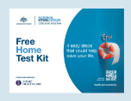
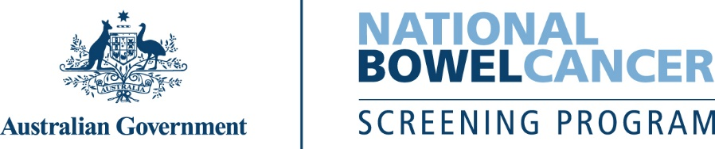
C221 – 7/2025 – Korean | 한국어 – 샘플 서신

<이름>님, 무료 대장암 검진을 받으실 시기가 거의 되었습니다.
무료 대장암 검진 키트가 곧 우편으로 도착할 예정입니다.

이 검사를 받는 것이 중요한 이유는...
- 나이가 들수록 대장암 발생 위험이 높아집니다.
- 대장암은 호주에서 가장 흔한 암 중 하나이며, 암으로 인한 주요 사망 원인 중 하나입니다.
- 대장암은 증상 없이 발생할 수 있습니다. 이 검사는 초기 경고 신호를 발견할 수 있습니다.
- 조기에 발견할 경우, 대장암 환자의 90% 이상이 성공적으로 치료될 수 있습니다.
검사를 진행해 주세요 – 빠르고, 깔끔하며 간편합니다.
필요한 모든 것이 키트 안에 들어 있으며, 상세한 설명서도 함께 제공됩니다.
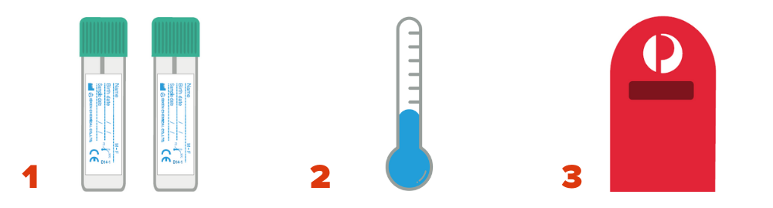
서로 다른 두 번의 대변에서 아주 적은 양의 검체 2개를 채취하세요. | 채취한 검체는 서늘한 곳에 보관하세요.  얼리지 마세요. | 검체를 우편으로 보내 주세요.

개인 정보를 업데이트하거나, 검사를 연기하거나, 프로그램 참여를 철회하려면,
www.ncsr.gov.au/manage-participation를 방문하세요.

대장암 검사에 대한 자세한 정보
이 QR 코드를 스캔하여 www.health.gov.au/nbcsp를 방문하세요
국가 암 검진 등록처(National Cancer Screening Register) 웹사이트 www.ncsr.gov.au를 방문하시거나 1800 627 701번으로 전화하세요
개인 정보 이용 방법: www.ncsr.gov.au/privacy

